TRƯỜNG ĐẠI HỌC CÔNG NGHIỆP HÀ NỘI
KHOA CÔNG NGHỆ THÔNG TIN
======***======

BÁO CÁO BTL THUỘC HỌC PHẦN:
PHÂN TÍCH ĐẶC TẢ CÁC YÊU CẦU PHẦN MỀM

PHÂN TÍCH ĐẶC TẢ CÁC YÊU CẦU
WEBSITE NXB KIM ĐỒNG
GVHD: | Ths Ngô Thị Bích Thúy
Nhóm - Lớp: | 15 - 20212IT6097002
Thành viên: | Trần Văn Hưng
Bùi Văn Thuận
Trần Xuân Tùng
Phạm Xuân Trường

Hà nội, Năm 2022

LỜI MỞ ĐẦU
Ngày nay, khoa học kỹ thuật ngày càng ứng dụng rộng ở nhiều ngành khác nhau đáp ứng nhu cầu của con người quản lý một khối lượng công việc lớn đồng thời làm giảm không gian lưu trữ. Quản lý sách là công việc khá phức tạp, mỗi cửa hàng, doanh nghiệp có một đặc thù riêng. Trước kia công việc này được làm thủ công nhưng ngày nay máy móc đã thay thế con người trong việc quản lý, lưu trữ, tính toán… Nó làm tăng độ chính xác, độ tinh cậy cao rất hiệu quả. Có nhiều cửa hàng doanh nghiệp dùng phần mềm để quản lý đồng thời việc sử dụng tin học làm đã tiết kiệm thời gian, công sức con người.
Bài thảo luận này chúng tôi muốn giúp các bạn hiểu thêm về công việc quản lý sách bằng phầm mềm và cách tạo ra nó.

MỤC LỤC

Chương 1. Khảo sát hệ thống 5
1.1 Khảo sát sơ bộ 5
1.1.1 Mục tiêu 5
1.1.2 Phương pháp 5
1.1.3 Đối tượng khảo sát 7
1.1.4 Kết quả sơ bộ 7
1.1.5 Các tài liệu thu thập được 12
1.2 Khảo sát chi tiết 22
1.2.1 Hoạt động của hệ thống 22
1.2.2 Các yêu cầu chức năng 22
1.2.3 Các yêu cầu phi chức năng 22
Chương 2. Mô hình hóa dữ liệu 23
2.1 Các yêu cầu về dữ liệu 23
2.2 Biểu đồ thực thể liên kết mức logic 25
2.3 Mô hình cơ sở dữ liệu mức vật lý 26
2.4 Thiết kế bảng 26
2.5 Biểu đồ thực thể liên kết mức vật lý 30
Chương 3. Mô hình hóa chức năng 31
3.1 Biểu đồ use case 31
3.1.1 Các use case chính 32
3.1.2 Các use case thứ cấp 33
3.1.3 Phân rã một số use case 33
3.2 Mô tả chi tiết các use case 34
3.2.1 Mô tả use case xem sách theo danh mục (Trần Xuân Tùng) 34
3.2.2 Mô tả use case đăng nhập (Phạm Xuân Trường) 35
3.2.3 Mô tả use case tìm kiếm (Bùi Văn Thuận) 36
3.2.4 37
3.2.5 38
3.2.6 40
3.2.7 42
3.2.8 44

Khảo sát hệ thống

Khảo sát sơ bộ

Mục tiêu
Tìm hiểu về chức năng,ưu nhược điểm của trang web

Phương pháp
- Phỏng vấn
Kế hoạch phỏng vấn
Người được hỏi: Người quản lý website bán sách: Nguyễn Văn A | Người hỏi: Trần Văn Hưng
Địa chỉ: Số 55 Quang Trung, Nguyễn Du, Hai Bà Trưng, Hà Nội | Thời gian hẹn:Ngày 26/4/2022  Thời gian bắt đầu: 14h  Thời điểm kết thúc:14h35’
Đối tượng:  Đối tượng đươc hỏi là quản lý website của nhà xuất bản Kim Đồng  Mục tiêu phỏng vấn:  - Tìm hiểu về website của nhà xuất bản.  - Thông tin mà trang web bán sách nxbkimdong.com.vn cung cấp.  - Cách thức hoạt động của trang web bán sách nxbkimdong.com.vn.  Cần thỏa thuận về:Thông tin nhà xuất bản, quản lý bán hàng online qua website | Các yêu cầu đòi hỏi:  Người được hỏi phải là người quản lý website của nhà xuất bản nxbkimdong.com.vn online.
Chương trình:  - Giới thiệu về mục đích buổi phỏng vấn: Tìm hiểu về thông tin , hoạt động bán hàng của nhà xuất bản trên website nxbkimdong.com.vn  - Tổng quan về dự án  - Tổng quan về phỏng vấn  - Chủ đề sẽ đề cập :  - Thông tin về sản phẩm trong nhà xuất bản online  - Quản lý bán hàng trên website .  - Một số thông tin khác  - Tổng hợp các nội dung chính ý kiến người được hỏi  Kết thúc thỏa thuận | Ước lượng thời gian:  2 phút  2 phút  2 phút  7 phút  5 phút  3 phút  4 phút  8 phút  Dự kiến tổng: 32 phút

• Mẫu phiếu phỏng vấn theo kế hoạch:
Dự án: Xây dựng website giới thiệu và bán hàng cho nhà sách Kim Đồng | Tiểu dự án:
Người được hỏi: Người quản lý trang web nxbkimdong.com.vn | Người hỏi: Trần Văn Hưng  Ngày: 26/4/2022
Câu hỏi | Ghi chú
Câu 1: Mục đích của việc lập website bán hàng của nhà xuất bản kim đồng là gì? | Trả lời:  Quan sát:
Câu 2: Mua hàng trên website có khác gì so với mua trực tiếp trên cửa hàng ? Theo bạn, mua ở đâu tiện lợi hơn ? | Trả lời:  Quan sát:
Câu 3: Công việc của người quản lý trang web online bao gồm những gì ? | Trả lời:  Quan sát:
Câu 4: Trang web đang kinh doanh những loại hình sách và văn phòng phẩm nào? | Trả lời:  Quan sát:
Câu 5: Những mặt hàng có trên trang web có đủ và giống so với các mặt hàng trong cửa hàng không ? | Trả lời:  Quan sát:
Câu 6: Theo anh/chị, nên làm gì để thu hút những khách hàng mua sách trực tuyến qua trang web trong thời kỳ dich bệnh covit phức tạp? | Trả lời:  Quan sát:
Câu 7: Các khách hàng có cảm thấy hài lòng khi trải nghiệm mua hàng online nhà xuất bản không? | Trả lời:  Quan sát:
Câu 8: Anh/Chị hãy đưa ra giải pháp giúp nhà xuất bản bán hàng online hiệu quả? | Trả lời:  Quan sát:
Câu 9: Anh/Chị đánh giá thế nào về mức độ đạt được của website bán hàng và bán hàng hiện tại? | Trả lời:  Quan sát:
Câu 10: Anh/Chị có những giải pháp nào giúp bảo mật website bán hàng hiệu quả? | Trả lời:  Quan sát:
Đánh giá chung:

- Phiếu điều tra
PHIẾU ĐIỀU TRA
Khách hàng nhà xuất bản Trực Tuyến Kim Đồng
Nhằm mục đích khảo sát khách hàng của nhà xuất bản về hoạt động và bán hàng của nhà xuất bản. Anh/chị vui lòng trả lời các câu hỏi trên phiếu điều tra này.

- Thông tin Khách Hàng
Họ và tên: ……………………………………………………………………..
Số Điện Thoại: ………………………………………………………………………
- Nội dung điều tra
Đánh dấu √ vào ô anh/chị cho là đúng.
- Bạn biết tới nhà xuất bản Kim Đồng qua đâu ?
- □ Người giới thiệu.
- □ Facebook.
- □ Tiktok.
- □ Khác.
2. Bạn có thường xuyên mua hàng của nhà xuất bản Kim Đồng không?
- □ Mua rất nhiều.
- □ Mua vừa phải.
- □ Mua ít.
- □ Lần đầu mua.
  - Bạn thấy giá sản phẩm bên nhà xuất bản Kim Đồng thế nào ?
- □ Quá đắt.
- □ Đắt.
- □ Hợp lý.
- □ Quá rẻ.

  - Chất lượng sách bên t nhà xuất bản Kim Đồng thế nào ?
- □ Tuyệt vời.
- □ Tốt .
- □ Tạm ổn.
- □ Không tốt.
    - Bạn thấy thương hiệu Kim Đồng ra sao ?
- □ Quá uy tín.
- □ Không uy tín.
    - Bạn thường mua hàng như thế nào ?
a. □ Trực tiếp.
b. □ online.
    - Bạn thường thanh toán bằng hình thức gì?
- □ Trực tiếp tại cừa hàng.
- □ Banking .
- □ Momo, zalopay.
- □ Khác.
    - Là người mua hàng, anh/chị có hài lòng với thái độ phục vụ của nhân viên cửa hàng không?
- □ Rất hài lòng.
- □ Hài lòng.
- □ Ít hài lòng.
- □ Không hài lòng.
    - Anh/chị có thắc mắc hoặc phàn nàn gì với dịch vụ mua hàng tại nhà xuất bản Kim Đồng không?
………………………………………………………………………………………………………………………………………………………………………………………………………………………

    - Anh/chị có thể cho ý kiến để nhà xuất bản Kim Đồng phát triển hơn?
………………………………………………………………………………………………………………………………………………………………………………………………………………………
- Quan sát
Hoạt động quan sát: Tham quan nhà xuất bản Kim Đồng, truy cập trang web nxbkimdong.com.vn.

Đối tượng khảo sát
Đối tượng thực hiện phỏng vấn : sinh viên nhóm 15
Đối tượng được phỏng vấn : nhân viên nhà sách
Đối tượng điều tra : khách hàng nhà sách Kim Đồng
Đối tượng quan sát :các tiêu đề của hệ thống, các sản phẩm theo từng chủ đề khác nhau, chú thích cuối trang web, những người đang tìm hiểu về sách và có nhu cầu muốn mua sách .

Kết quả sơ bộ
Địa chỉ
Trụ sở Số 55 Quang Trung, Nguyễn Du, Hai Bà Trưng, Hà Nội.
ĐT:(024) 39434781
Email: cskh_online@nxbkimdong.com.vn.

Lịch sử
-Sau khi thành lập vào năm 1945, chính phủ Việt Nam Dân chủ Cộng hòa đã quan tâm đến việc chăm sóc và giáo dục thiếu niên - nhi đồng Việt Nam và xem văn học và nghệ thuật là khâu quan trọng trong các phương tiện giáo dục thế hệ thanh thiếu nhi.
-Sau năm 1954, "Tủ sách Kim Đồng" được tiếp tục xuất bản do Nhà xuất bản Thanh Niên (thuộc Trung ương Đoàn Thanh niên Lao động Việt Nam) phụ trách.
-Ngày thành lập chính thức của Nhà xuất bản Kim Đồng là ngày 17 tháng 6 năm 1957. Cái tên "Kim Đồng" được lấy theo đề xuất của nhà văn Tô Hoài: kế thừa Tủ sách Kim Đồng đã xuất bản trong kháng chiến chống Pháp. Kim Đồng vốn là hình ảnh một em bé người dân tộc Nùng tham gia kháng chiến chống Pháp.

Hoạt động kinh doanh
+)Trước khi có dịch bệnh covid : hệ thống bán lẻ mở cửa và kênh bán hàng online.
+)Sau khi dịch covid bùng phát : hệ thống bán lẻ đóng cửa , tổ chức các hoạt động tương tác với bạn đọc bằng hình thức trực tuyến, tiếp tục triển khai bán sách trực tuyến.

Thành tựu
Với 60 năm trưởng thành và phát triển, những ấn phẩm của Nhà xuất bản Kim Đồng đã đồng hành cùng tuổi thơ của biết bao thế hệ thiếu nhi Việt Nam với những tác phẩm nổi tiếng: “Lá cờ thêu sáu chữ vàng” (Nguyễn Huy Tưởng), “Dế mèn phiêu lưu ký” (Tô Hoài), “Đất rừng phương Nam” (Đoàn Giỏi)
Nhà xuất bản Kim Đồng là nhà xuất bản đầu tiên ký kết bản quyền với nước ngoài để xuất bản tại Việt Nam; 100% sách Kim Đồng xuất bản có bản quyền. Xuất bản phẩm Kim Đồng phong phú, đa dạng, đạt các quy chuẩn quốc tế, cập nhật trào lưu, xu hướng mới trên thế giới. Sách được định hướng theo sát các vấn đề đặt ra trong xã hội như vấn đề thanh niên nhập cuộc, kỹ năng sống cho bạn trẻ; các đề tài cần cho sự hiểu biết của bạn đọc trẻ về lịch sử, đất nước, biển đảo, về các thế hệ ông, cha.
Nhà xuất bản Kim Đồng đã vinh dự được Thủ tướng Chính phủ tặng Bằng khen và Liên hiệp Quỹ Thiếu nhi thế giới tặng Huy chương vì những đóng góp nổi bật trong việc phát triển văn học dành cho độc giả nhỏ tuổi.

Các tài liệu thu thập được

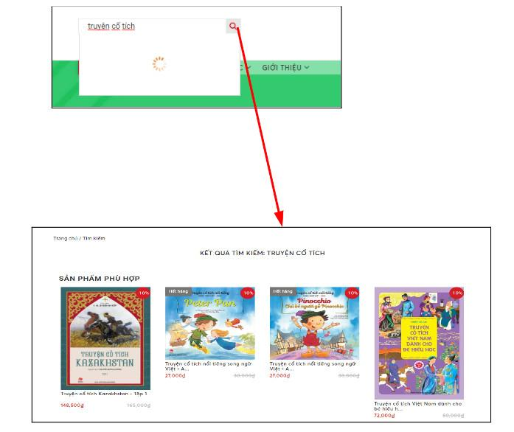
Hình 1: Tìm Kiếm

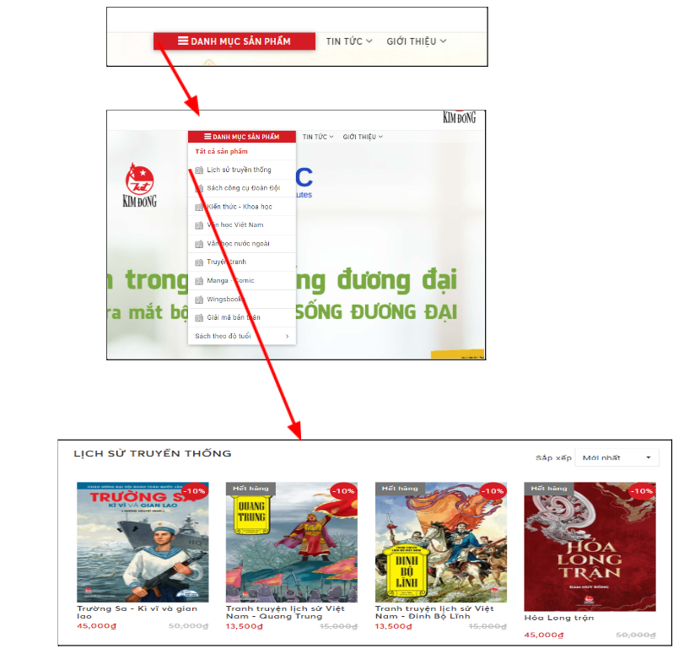
Hình 2: Danh mục sản phẩm

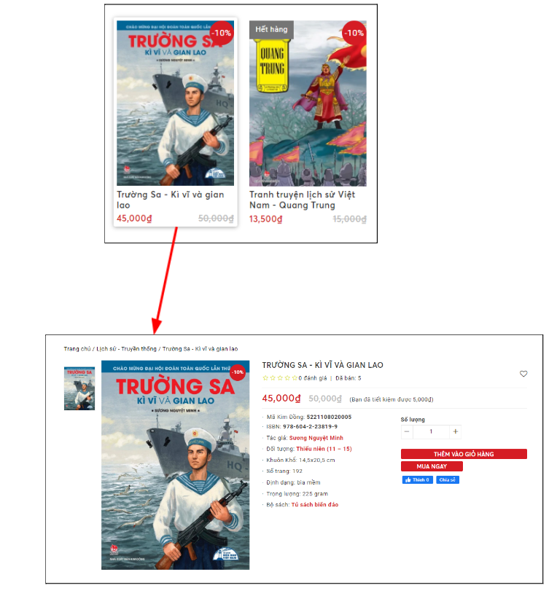
Hình 3: Xem chi tiết sách

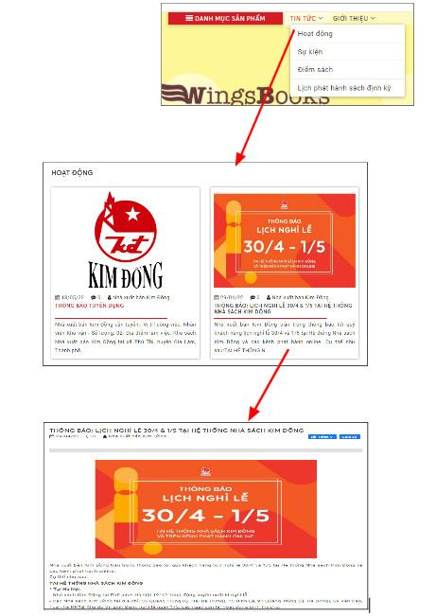
Hình 4: Xem tin tức

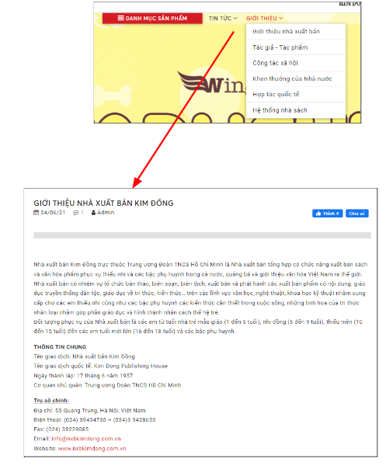
Hình 5:Giới thiệu

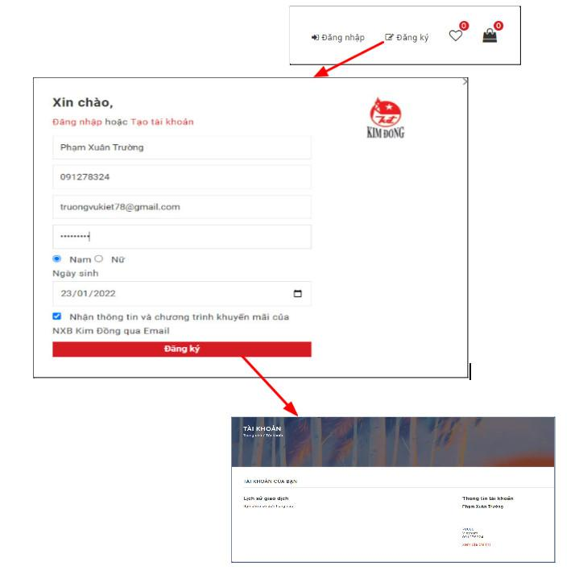

Hình 6: Đăng kí

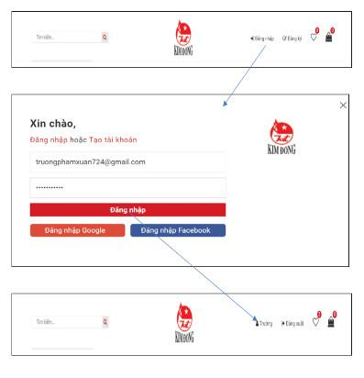
Hình 7: Đăng nhập

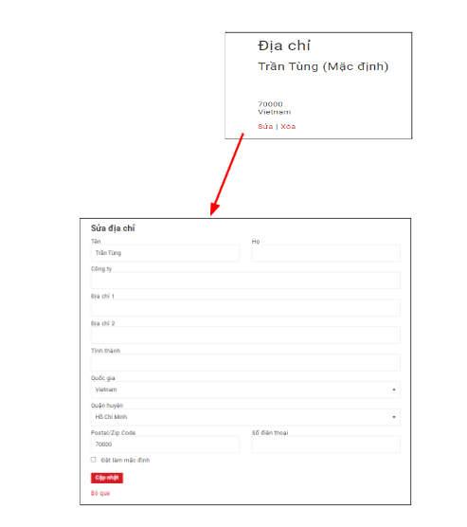
Hình 8: Sửa thông tin cá nhân

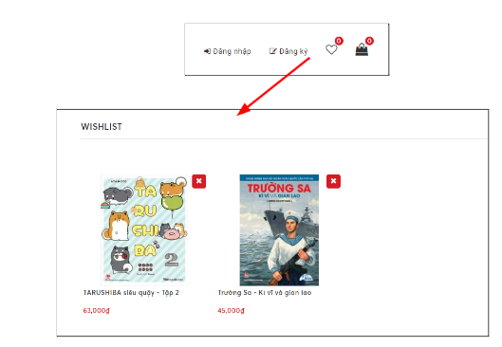

Hình 9: Xem mặt hàng yêu thích

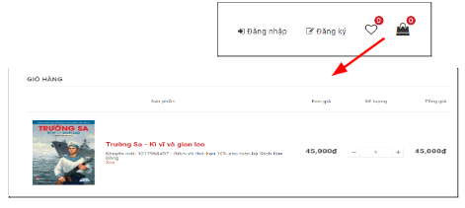
Hình 10:Quản lý giỏ hàng

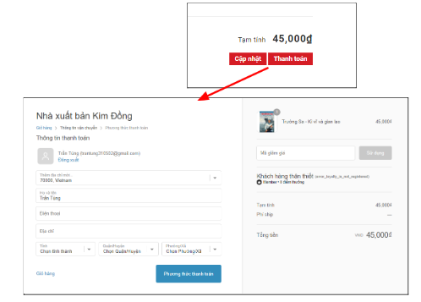
Hình 11: Thanh toán (Đặt hàng)

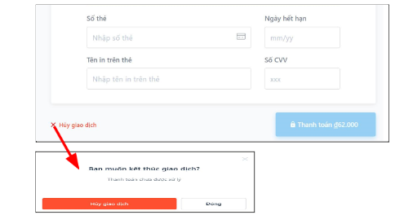
Hình 12: Hủy đơn hàng

Khảo sát chi tiết

Hoạt động của hệ thống
- Khi mới vào web, khách hàng có thể tạo cho mình một tài khoản để đáp ứng nhu cầu thông tin liên lạc, trao đổi mua sách của mình.
- Trên trang web “NXB Kim Đồng” khách hàng có thể điền thông tin cần tìm như các cuốn sách, truyện vào ô tìm kiếm, từ đó web sẽ trả về các kết quả phù hợp.
- Nếu như đã tìm được sách, truyện thi khách hàng có thể click vào mua ngay hoặc thêm vào giỏ hàng. Web có đầy đủ các cổng thanh toán mới nhất để tiện cho hoạt động giao dịch.
- Ngoài ra khách hàng có thể nhập địa chỉ email của mình vào ô nhập email để có thể nhận được tất cả các tin tức mới nhất của “NXB Kim Đồng" về các sản phẩm mới, các chương trình khuyến mãi mới.

Các yêu cầu chức năng
- Cung cấp thông tin chi tiết kèm hình ảnh sản phẩm .
- Chức năng tìm kiếm.
- Tính năng giỏ hàng.
- Hỗ trợ nhiều hình thức thanh toán trực tuyến (như ví Momo, ví ZaloPay,
ví Shopee Pay).
- Hỗ trợ trực tuyến(tích hợp facebook, yotube, instagram).
- Có tính năng danh sách yêu thích để lưu những truyện mà mình thích nhưng chưa kịp mua.

Các yêu cầu phi chức năng
- Hệ thống sử dụng ngôn ngữ Tiếng Việt
- Nhiều loại truyện da dạng, phù hợp nhiều lứa tuổi như truyện tranh, văn học Việt Nam, văn học nước ngoài,…
- Thường xuyên cập nhất các thông tin mới nhất(hoạt động, sự kiện,…)liên quan đến Nhà xuất bản Kim Đồng.
- Các thông tin khách hàng có tính bảo mật cao.
- Thời gian đáp ứng của hệ thống khoảng hơn 1 giây.

Mô hình hóa dữ liệu

Các yêu cầu về dữ liệu
Website https://nxbkimdong.com.vn/ là web bán truyện và sách online của nhà xuất bản Kim Đồng.
Website cần lưu thông tin về: Các danh mục: gồm có mã danh mục, tên danh mục. Trong một danh mục có chứa 1 hoặc nhiều thể loại danh mục. Mỗi thể loại danh mục cần phải có trong 1 danh mục.
Các thể loại danh mục: gồm có mã thể loại, tên thể loại. Trong một thể loại danh mục sách có thể có 0, 1 hoặc nhiều sách. Mỗi cuốn sách cần thuộc về 1 thể loại danh mục.
Cuốn sách gồm: Mã sách, mã kim đồng, tên sách, hình ảnh, số đánh giá, số sao, số lượng bán, giá gốc, giá giảm, mã ISBN, khuôn khổ, số trang, định dạng, trọng lượng, bộ sách, số like, tình trạng, mô tả.
Đơn hàng gồm:số đơn hàng ngày lập,họ tên,email,điện thoại,địa chỉ,tỉnh ,huyện,xã,thành tiền,phí vận chuyển,tổng tiền.
1 cuốn sách thuộc 1 hoặc nhiều đơn hàng ,mỗi đơn hàng có 1 hoặc nhiều cuốn sách.
Web cần lưu thông tin về số lượng đặt và giá xác định bởi đơn hàng và sách. Trang web cần lưu thông tin về tài khoản.
Tài khoản gồm:mã tài khoản,email,mật khẩu,chi tiết tài khoản,lịch sử giao dịch,thành viên.
1 tài khoản gồm 1 chi tiết tài khoản và ngược lại.
Chi tiết tài khoản gồm:mã chi tiết tài khoản,tên ,họ,Công ty,địa chỉ1,địa chỉ2,thành phố,quốc gia,zip code,số điện thoại,email,mật khẩu.
Mỗi tài khoản có 0,1 hoặc nhiều đơn hàng,mỗi đơn hàng thuộc 1 tài khoản. Giới thiệu gồm : mã giới thiệu,tên giới thiệu.
Chi tiết giới thiệu gồm:mã chi tiết giới thiệu,nội dung,ngày đăng,người đăng. Mỗi giới thiệu gồm 1 hay nhiều chi tiết giới thiệu,mỗi chi tiết giới thiệu gồm 1 giới thệu.
1 tài khoản có thể tương tác với 1 hay nhiều chi tiết giới thiêu,mỗi chi tiết giới thiệu có thể được 1 hay nhều tài khoản tương tác.
Trang web cần lưu bình luận mà 1 tài khoản viết dưới chi tiết giới thiệu. Tin tức gồm :mã tin tức,tên tin tức.
Chi tiết tn tức gồm:mã tin tức,ngày đăng,người đăng,nội dung.
Mỗi tin tức gồm 1 hay nhiều chi tiết tin tức,mỗi chi tiết tin tức thuộc 1 tin tức. 1 tài khoản có thể tương tác với 1 hay nhiều chi tiết tin tức,mỗi chi tiết tin tức có thể được 1 hay nhều tài khoản tương tác.
Trang web cần lưu thông tin về bình luận mà tài khoản để lại dưới 1 chi tiết tin tức.

Biểu đồ thực thể liên kết mức logic

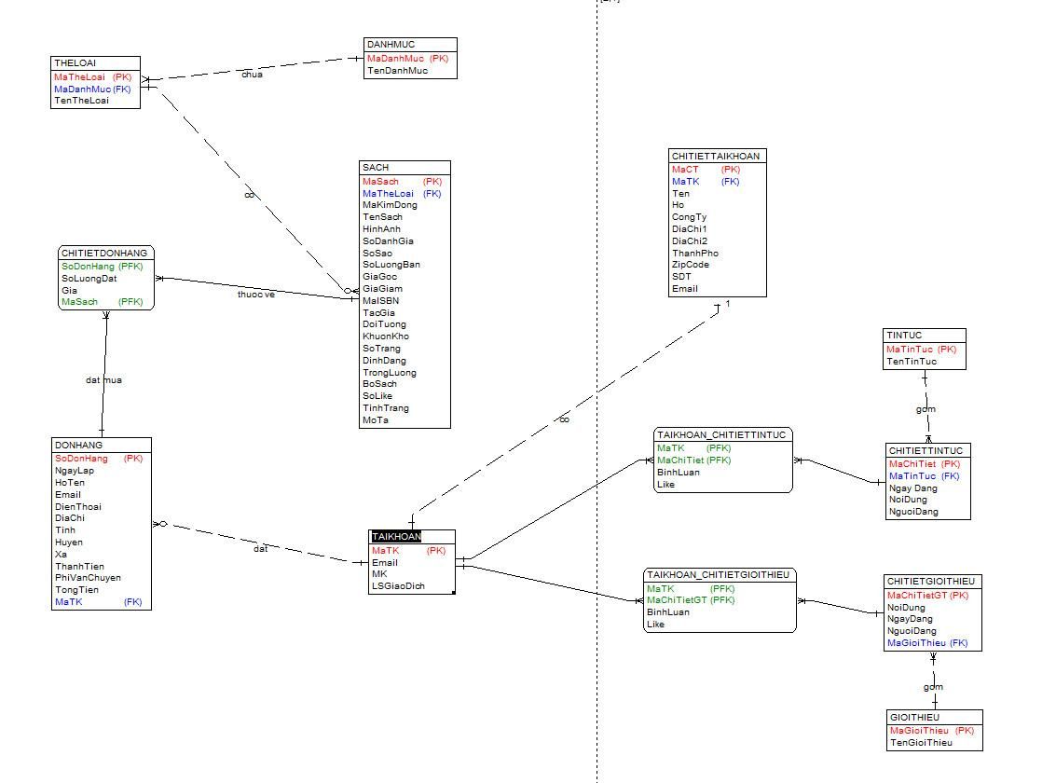

Mô hình cơ sở dữ liệu mức vật lý

Thiết kế bảng
Bảng 1: Danh mục
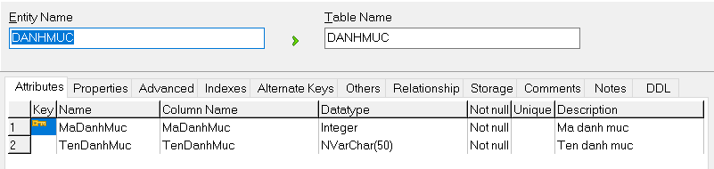

Bảng 2: Thể Loại
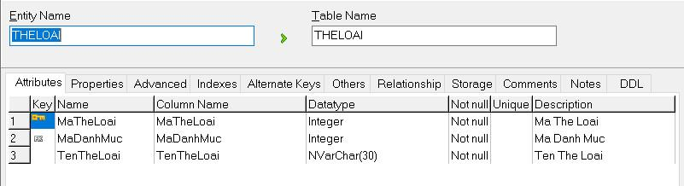

Bảng 3: Đơn Hàng
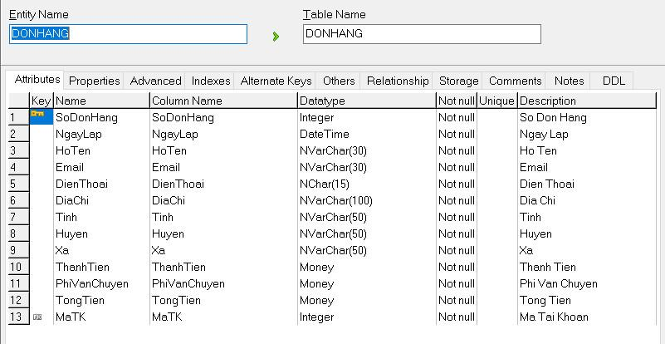

Bảng 4:Sách
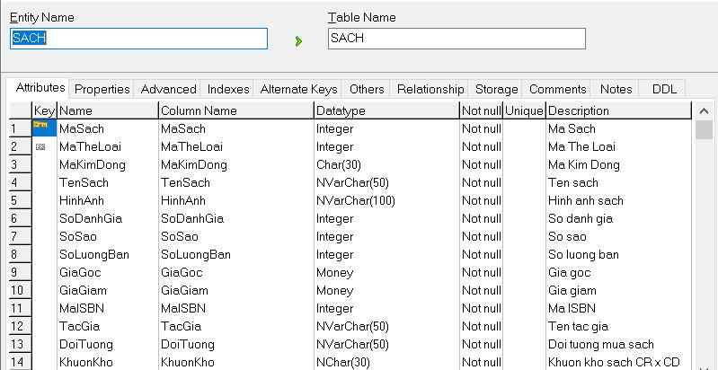
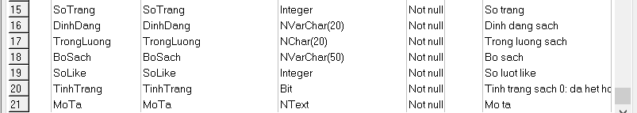

Bảng 5:Tài Khoản
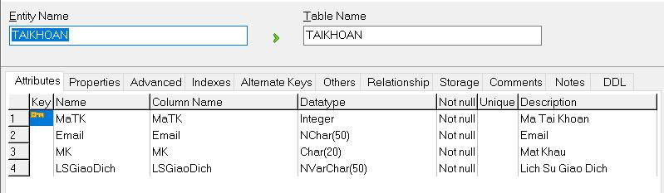

Bảng 6:Chi Tiết Tài Khoản
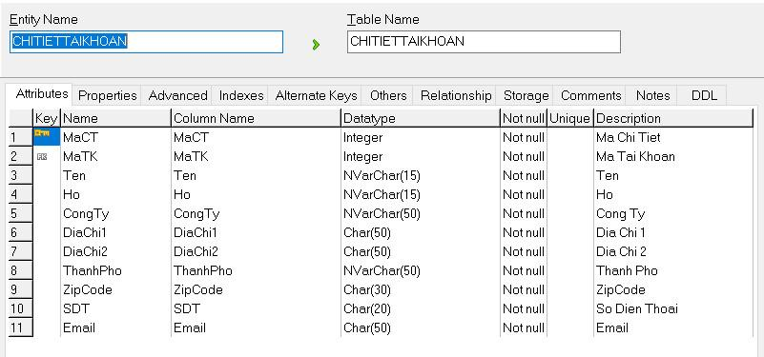
Bảng 7: Giới Thiệu
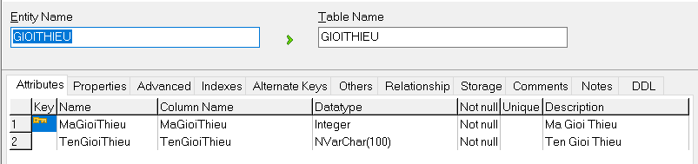
Bảng 8: Tin Tức
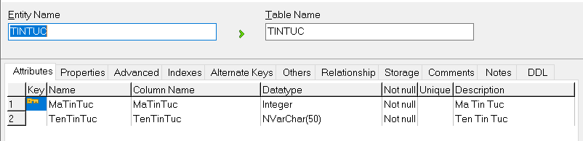

Bảng 9:Chi Tiết Đơn Hàng
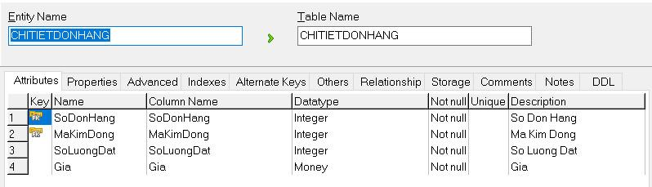

Bảng 10:Chi Tiết Tin Tức
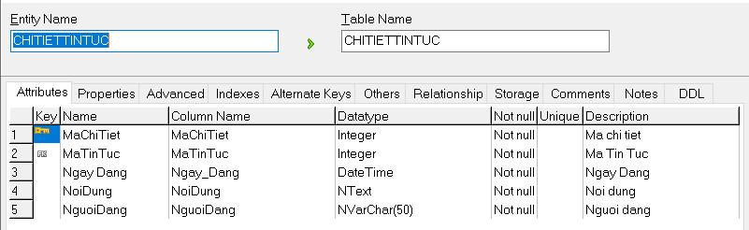

Bảng 11: Chi Tiết Giới Thiệu
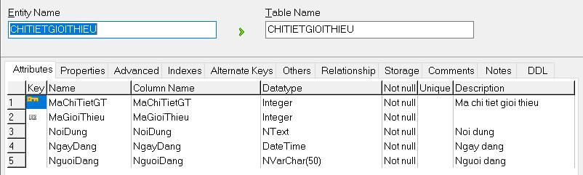
Bảng 12: Tài Khoản_Chi Tiết Tin Tức
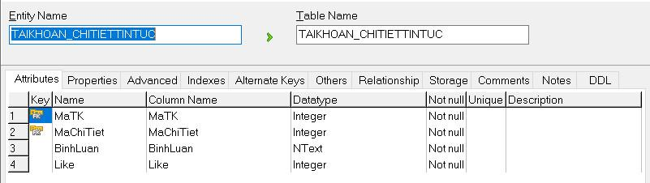
Bảng 13: Tài Khoản_Chi Tiết Giới Thiệu
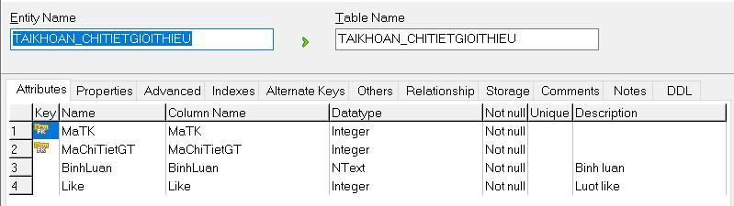

2.3.2 Biểu đồ thực thể liên kết mức vật lý

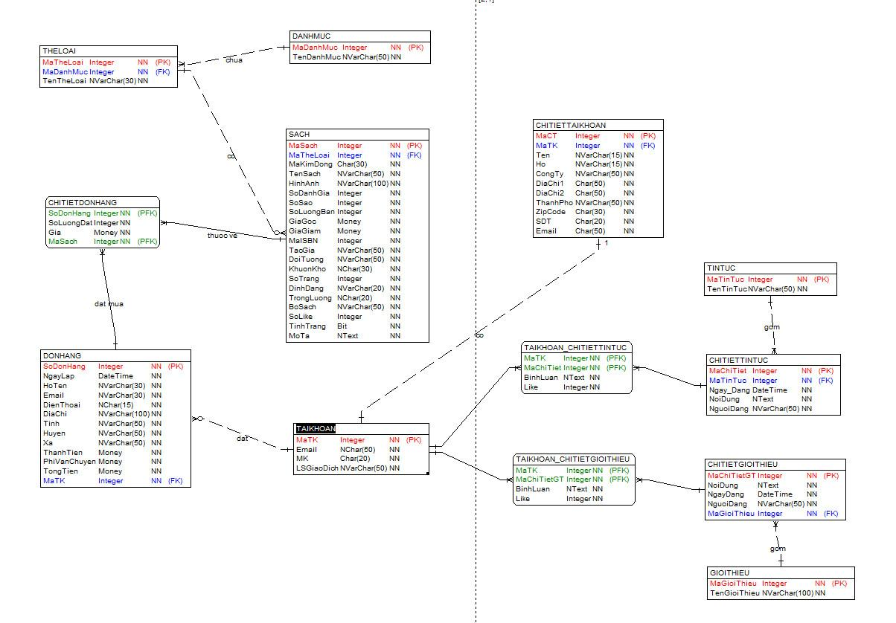

Mô hình hóa chức năng

Biểu đồ use case
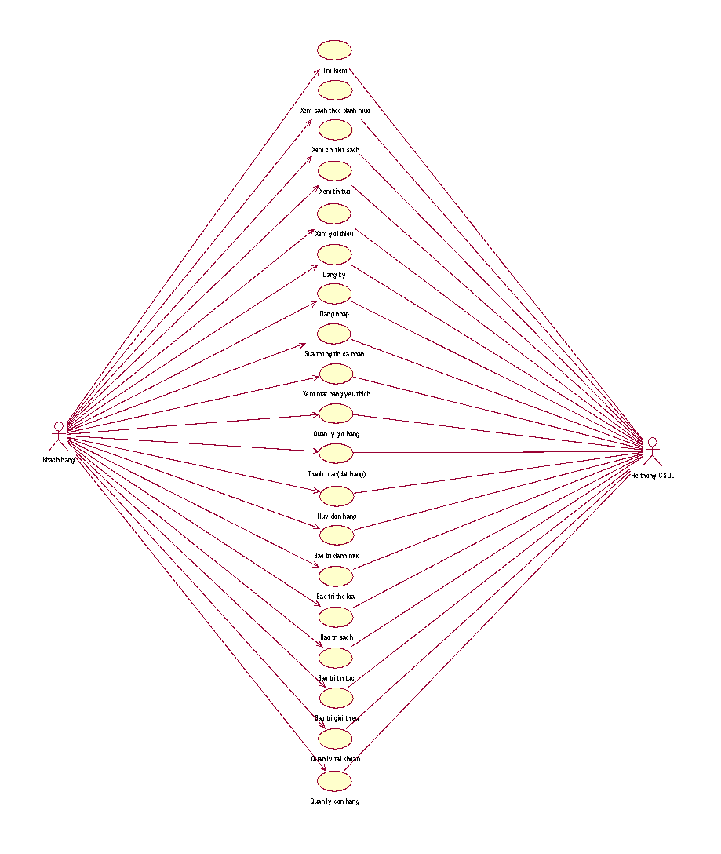

Các use case chính

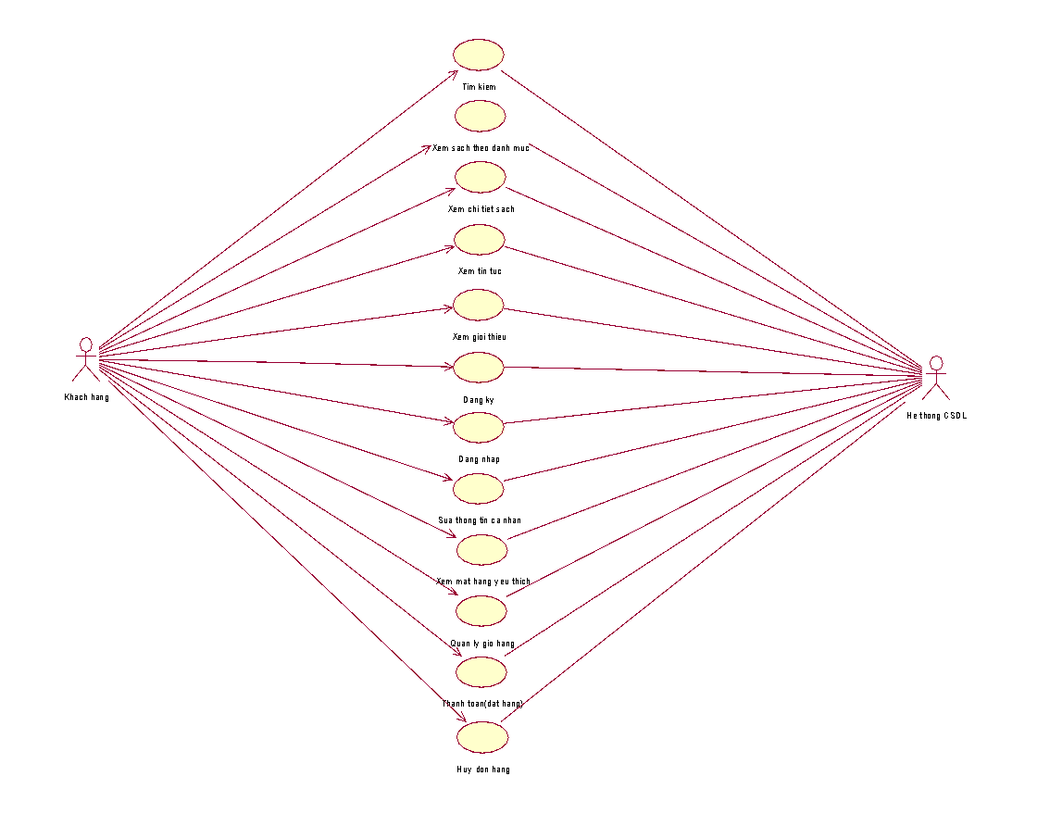
- Tìm kiếm: Cho phép khách hàng tìm kiếm sách theo tên sách và tên tác giả.
- Xem sách theo danh mục: Cho phép khách hàng xem thông tin về các cuốn sách theo danh mục.
- Xem chi tiết sách: Cho phép khách hàng xem thông tin chi tiết của một cuốn sách.
- Xem tin tức: Cho phép khách hàng xem tin tức.
- Xem giới thiệu: Cho phép khách hàng xem giới thiệu.
- Đăng kí: Cho phép khách hàng đăng kí tài khoản.
- Đăng nhập: Cho phép khách hàng đăng nhập để xác nhận quyền truy cập hệ thống.
- Sửa thông tin cá nhân: Cho phép khách hàng sửa thông tin cá nhân.
- Xem mặt hàng yêu thích: Cho phép khách hàng xem các mặt hàng yêu thích của mình.
- Quản lí giỏ hàng: Cho phép khách hàng thêm hàng vào giỏ, xóa một mặt hàng trong giỏ, sửa số lượng hàng trong giỏ và xóa toàn bộ giỏ hàng.
- Thanh toán(đặt hàng): Cho phép khách hàng đặt hàng và thanh toán các mặt hàng đã mua.
- Hủy đơn hàng: Cho phép khách hàng hủy đơn hàng đã đặt.

Các use case thứ cấp
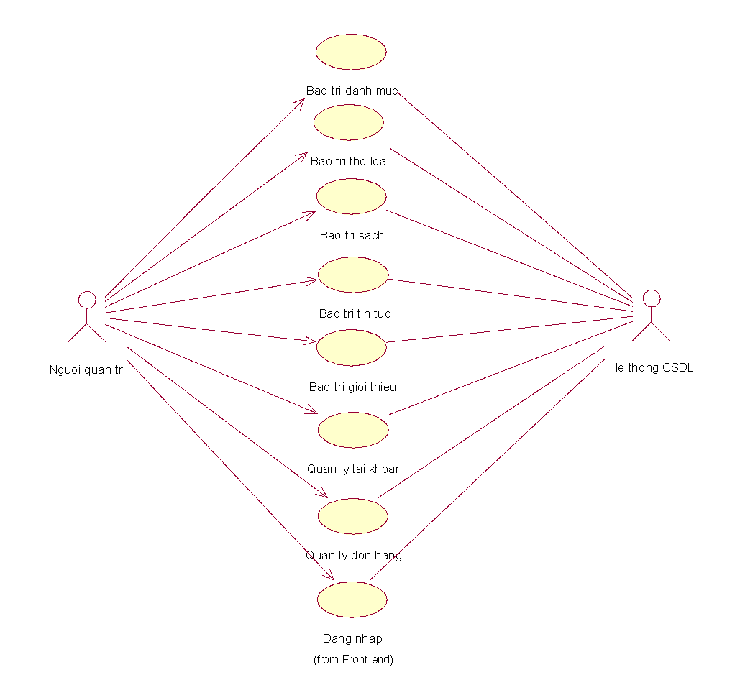
      - Bảo trì danh mục: Cho phép người quản trị xem, thêm, sửa, xóa thông tin trong bảng DANHMUC.
2. Bảo trì thể loại: Cho phép người quản trị xem, thêm, sửa, xóa thông tin trong bảng THELOAI.
3. Bảo trì sách: Cho phép người quản trị xem, thêm, sửa, xóa thông tin trong bảng SACH.
4. Bảo trì tin tức: Cho phép người quản trị xem, thêm, sửa, xóa thông tin trong bảng TINTUC.
5. Bảo trì giới thiệu: Cho phép người quản trị xem, thêm, sửa, xóa thông tin trong bảng GIOITHIEU.
6. Quản lý tài khoản: Cho phép người quản trị xem, sửa trạng thái, xóa thông tin trong bảng TAIKHOAN.
7. Quản lý đơn hàng(xem đơn hàng, xem chi tiết đơn hàng, sửa trạng thái đơn hàng): Cho phép người quản trị xem thông tin trong bảng DONHANG và bảng CHITIETDH, sửa trạng thái của đơn hàng trong bảng DONHANG, xóa thông tin trong bảng DONHANG và CHITIETDH.
8. Đăng nhập: Cho phép người bảo trì đăng nhập với quyền Admin.

Phân rã một số use case

Mô tả chi tiết các use case

Mô tả use case xem sách theo danh mục (Trần Xuân Tùng)
Use case này cho phép khách hàng xem thông tin về các cuốn sách theo danh mục.
- Luồng sự kiện:
  - Luồng cơ bản:
1. Use case này bắt đầu khi khách hàng kích chuột vào nút “Danh mục sản phẩm” trên thanh menu. Hệ thống sẽ lấy thông tin về các danh mục sách gồm tên danh mục từ bảng DANHMUC và hiển thị lên màn hình.

2. Khách hàng kíck vào tên một danh mục trong danh sách. Hệ thống sẽ lấy tên sách, giá bán, giảm giá, tình trạng và ảnh minh họa của các sách trong danh mục được chọn từ bảng SACH và hiển thị lên màn hình. Use case kết thúc.

  - Luồng rẽ nhánh:
1. Tại bước 1 trong luồng cơ bản, nếu trong bảng DANHMUC chưa có dữ liệu, thì hệ thống sẽ hiển thị một thông báo: “Chưa có danh mục nào!” và use case kết thúc.

- Tại bước 2 trong luồng cơ bản, nếu không tìm thấy sách thuộc danh mục được chọn từ bảng SACH, thì hệ thống sẽ hiển thị một thông báo: “Không tìm thấy cuốn sách nào thuộc danh mục này!” và use case kết thúc.
3. Tại bất kỳ bước nào trong luồng cơ bản, nếu không kết nối được với cơ sở dữ liệu thì hệ thống sẽ hiển thị một thông báo lỗi và use case kết thúc.

- Các yêu cầu đặc biệt:
Không có
- Tiền điều kiện:
Không có
- Hậu điều kiện:
Không có
- Điểm mở rộng:
Không có.

Mô tả use case đăng nhập (Phạm Xuân Trường)
Use case này cho phép khách hàng đăng nhập để xác nhận quyền truy cập hệ thống.
- Luồng sự kiện:
  - Luồng cơ bản:
1. Use case này bắt đầu khi người dùng kích vào nút “Đăng nhập” trên thanh menu, hệ thống hiển thị màn hình đăng nhập

2. Khi người dùng nhập email và mật khẩu sau đó kích vào nút đăng nhập thì hệ thống kiểm tra email, mật khẩu và hiển thị tên đăng nhập của người dùng từ bảng TÀI KHOẢN tại biểu tượng đăng nhập trên trang chủ. Use case kết thúc.

  - Luồng rẽ nhánh:
1. Tại bước 2 trong luồng cơ bản khi người dùng nhập sai email hoặc mật khẩu hệ thống sẽ hiển thị thông báo lỗi. Người dùng có thể nhập lại thông tin và use case kết thúc.

2. Tại bước 1 trong luồng cơ bản khi hệ thống hiển thị màn hình đăng nhập. Người dùng có thể đăng nhập bằng facebook hoặc google và usecase kết thúc.

3.Tại bất kì thời điểm nào trong quá trình thực hiện use case nếu không kết nối được với cơ sở dữ liệu hệ thống sẽ báo lỗi, use case kết thúc.

- Các yêu cầu đặc biệt:
Không có

- Tiền điều kiện:
Người dùng đã có tài khoản được đăng kí và lưu thông tin đăng nhập trên cơ sở dữ liệu.
- Hậu điều kiện:
Không có
- Điểm mở rộng:
Không có.

Mô tả use case tìm kiếm (Bùi Văn Thuận)
Use case cho phép khách hàng tìm kiếm sách theo tên sách hoặc tên tác giả.
- Luồng sự kiện:
  - Luồng cơ bản:
1. Use case bắt đầu khi khách hàng nhập thông tin tìm kiếm rồi kích vào biểu tượng tìm kiếm.Hệ thống sẽ lấy thông tin các cuốn sách(gồm tên sách,ảnh bìa ,chiết khấu, giá tiền gốc, giá tiền sau khi đã chiết khấu, năm phát hành, tình trạng) từ bảng SACH và hiện thị lên màn hình. Use case kết thúc.

  - Luồng rẽ nhánh:
1. Tại bước 1 trong luồng cơ bản ,nếu không tìm thấy sách mà khách hàng muốn tìm kiếm trong bảng SACH thì hệ thống sẽ hiện thị 1 thông báo :”Không tìm thấy kết quả tìm kiếm phù hợp” và use case kết thúc.

2. Trong bất kì thời điểm nào khi đang thực hiện use case nếu không kết nối được với cơ sở dữ liệu, hệ thống sẽ hiển thị thông báo “Lỗi kết nối” và use case kết thúc.

- Các yêu cầu đặc biệt:
Không có
- Tiền điều kiện:

Không có
- Hậu điều kiện:
Không có
- Điểm mở rộng:
Không có.

Mô tả use case đăng kí (Trần văn Hưng)
Use case cho phép khách hàng đăng kí tài khoản.
- Luồng sự kiện:
  - Luồng cơ bản:
1. Use case này bắt đầu khi khách hàng kích chuột vào nút “Đăng Ký” trên thanh menu;hệ thống hiển thị form để điền họ tên,số điện thoại,email,giới tính,ngày sinh,mật khẩu,xác nhận nhận thông tin và chương trình khuyến mãi của web.

2. Khách hàng nhập thông tin và kích chuột vào nút “Đăng Ký”.Hệ thống lưu thông tin vào bảng TaiKhoan và hiển thị form để hiển thị tên tài khoản .Use case kết thúc.

  - Luồng rẽ nhánh:
1. Tại bước 2 trong luồng cơ bản,khi người khách hàng bỏ trống ô họ tên hoặc email hoặc mật khẩu,hệ thống hiển thị “mục email/ho tên/mật khẩu không được để trống”,Quay lại bước 2 trong luồng cơ bản.

2. Tại bất kì thời điểm nào trong quá trình thực hiện use case nếu không kết nối được với cơ sở dữ liệu hệ thống sẽ báo lỗi, use case kết thúc.

- Các yêu cầu đặc biệt:
1. Email không được trùng với các email đã được đăng ký trong cơ sở dữ liệu

2. mật khẩu tối thiểu 5 ký tự.
- Tiền điều kiện:

Không có
- Hậu điều kiện:
Không có
- Điểm mở rộng:
Không có.

Mô tả use case bảo trì danh mục (Trần Xuân Tùng)
Use case này cho phép người quản trị xem, thêm, sửa và xóa các danh mục trong bảng DANHMUC.
- Luồng sự kiện:
  - Luồng cơ bản:
1. Use case này bắt đầu khi người quản trị kích vào nút “Danh mục sản phẩm” trên menu quản trị. Hệ thống lấy thông tin chi tiết của các danh mục gồm: mã danh mục, tên danh mục từ bảng DANHMUC trong cơ sở dữ liệu và hiển thị danh sách các danh mục lên màn hình.

2. Thêm danh mục:
a) Người quản trị kích vào nút “Thêm mới” trên cửa sổ danh sách danh mục. Hệ thống hiển thị màn hình yêu cầu nhập thông tin chi tiết cho danh mục gồm mã danh mục, tên tên danh mục.

b) Người quản trị nhập thông tin của tên danh mục và kích vào nút “Tạo”. Hệ thống sẽ sinh một mã danh mục mới, tạo một danh mục trong bảng DANHMUC và hiển thị danh sách các danh mục đã được cập nhật.

3. Sửa danh mục:
a) Người quản trị kích vào nút “Sửa” trên một dòng danh mục. Hệ thống sẽ lấy thông tin cũ của danh mục được chọn gồm: mã danh mục, tên danh mục từ bảng DANHMUC và hiển thị lên màn hình.

b) Người quản trị nhập thông tin mới cho tên danh mục và kích vào nút “Cập nhật”. Hệ thống sẽ sửa thông tin của danh mục được chọn trong bảng DANHMUC và hiển thị danh sách danh mục đã cập nhật.

4. Xóa danh mục:
a) Người quản trị kích vào nút “Xóa” trên một dòng danh mục. Hệ thống sẽ hiển thị một màn hình yêu cầu xác nhận xóa.

b) Người quản trị kích vào nút “Đồng ý”. Hệ thống sẽ xóa danh mục được chọn khỏi bảng DANHMUC và hiển thị danh sách các danh mục đã cập nhật.

Use case kết thúc.

  - Luồng rẽ nhánh:
1. Tại bước 2b hoặc 3b trong luồng cơ bản nếu người quản trị nhập thông tin danh mục không hợp lệ thì hệ thống sẽ hiển thị thông báo lỗi yêu cầu nhập lại. Người quản trị có thể nhập lại để tiếp tục hoặc kích vào nút “Hủy bỏ” để kết thúc.

2. Tại bước 2b hoặc 3b trong luồng cơ bản nếu người quản trị kích vào nút “Hủy bỏ” hệ thống sẽ bỏ qua thao tác thêm mới hoặc sửa chữa tương ứng và hiển thị danh sách các danh mục trong bảng DANHMUC.

3. Tại bước 4b trong luồng cơ bản nếu người quản trị kích vào nút “Không đồng ý” hệ thống sẽ bỏ qua thao tác xóa và hiển thị danh sách các danh mục trong bảng DANHMUC

4. Tại bất kỳ thời điểm nào trong quá trình thực hiện use case nếu không kết nối được với cơ sử dữ liệu thì hệ thống sẽ hiển thị một thông báo lỗi và use case kết thúc.

- Các yêu cầu đặc biệt:
∙ Use case này chỉ cho phép một số vai trò như người quản trị, người chủ hệ thống thực hiện.

- Tiền điều kiện:
Người quản trị cần đăng nhập với vai trò quản trị hệ thống trước khi có thể thực hiện use case.

- Hậu điều kiện:
Nếu use case kết thúc thành công thì thông tin về danh mục sẽ được cập nhập trong cơ sở dữ liệu.

- Điểm mở rộng:
Không có.

Mô tả use case bảo trì tin tức (Phạm Xuân Trường)
Use case này cho phép người quản trị xem, thêm, sửa và xóa các tin tức trong bảng TINTUC.
- Luồng sự kiện:
  - Luồng cơ bản:
1. Use case này bắt đầu khi người quản trị kích vào nút “TIN TỨC” trên menu quản trị. Hệ thống lấy thông tin chi tiết của các tin tức gồm: mã tin tức, tên tin tức từ bảng TINTUC trong cơ sở dữ liệu và hiển thị danh sách các tin tức lên màn hình.

2. Thêm tin tức:
a) Người quản trị kích vào nút “Thêm mới” trên cửa sổ danh sách tin tức. Hệ thống hiển thị màn hình yêu cầu nhập thông tin chi tiết cho tin tức gồm mã tin tức, tên tin tức.

b) Người quản trị nhập thông tin của tên tin tức và kích vào nút “Tạo”. Hệ thống sẽ sinh một mã tin tức mới, tạo một tin tức trong bảng TINTUC và hiển thị danh sách các tin tức đã được cập nhật.

3. Sửa tin tức:
a) Người quản trị kích vào nút “Sửa” trên một dòng tin tức. Hệ thống sẽ lấy thông tin cũ của tin tức được chọn gồm: mã tin tức, tên tin tức từ bảng TINTUC và hiển thị lên màn hình.

b) Người quản trị nhập thông tin mới cho tên tin tức và kích vào nút “Cập nhật”. Hệ thống sẽ sửa thông tin của tin tức được chọn trong bảng TINTUC và hiển thị danh sách tin tức đã cập nhật.

4. Xóa tin tức:
a) Người quản trị kích vào nút “Xóa” trên một dòng tin tức. Hệ thống sẽ hiển thị một màn hình yêu cầu xác nhận xóa.

b) Người quản trị kích vào nút “Đồng ý”. Hệ thống sẽ xóa tin tức được chọn khỏi bảng TINTUC và hiển thị danh sách các tin tức đã cập nhật.

Use case kết thúc.

  - Luồng rẽ nhánh:
1. Tại bước 2b hoặc 3b trong luồng cơ bản nếu người quản trị nhập thông tin tin tức không hợp lệ thì hệ thống sẽ hiển thị thông báo lỗi yêu cầu nhập lại. Người quản trị có thể nhập lại để tiếp tục hoặc kích vào nút “Hủy bỏ” để kết thúc.

2. Tại bước 2b hoặc 3b trong luồng cơ bản nếu người quản trị kích vào nút “Hủy bỏ” hệ thống sẽ bỏ qua thao tác thêm mới hoặc sửa chữa tương ứng và hiển thị danh sách các tin tức trong bảng TINTUC.

3. Tại bước 4b trong luồng cơ bản nếu người quản trị kích vào nút “Không đồng ý” hệ thống sẽ bỏ qua thao tác xóa và hiển thị danh sách các tin tức trong bảng TINTUC.

4. Tại bất kỳ thời điểm nào trong quá trình thực hiện use case nếu không kết nối được với cơ sử dữ liệu thì hệ thống sẽ hiển thị một thông báo lỗi và use case kết thúc.

- Các yêu cầu đặc biệt:
∙ Use case này chỉ cho phép một số vai trò như người quản trị, người chủ hệ thống thực hiện.

- Tiền điều kiện:
Người quản trị cần đăng nhập với vai trò quản trị hệ thống trước khi có thể thực hiện use case.

- Hậu điều kiện:
Nếu use case kết thúc thành công thì thông tin về tin tức sẽ được cập nhập trong cơ sở dữ liệu.

- Điểm mở rộng:
Không có.

Mô tả use case bảo trì giới thiệu (Bùi Văn Thuận)
Use case này cho phép người quản trị xem, thêm, sửa và xóa các giới thiệu trong bảng GIOITHIEU.
- Luồng sự kiện:
  - Luồng cơ bản:
1. Use case này bắt đầu khi người quản trị kích vào nút “Giới Thiệu” trên menu quản trị. Hệ thống lấy thông tin chi tiết của các giới thiệu gồm: mã giới thiệu, tên giới thiệu từ bảng GIOITHIEU trong cơ sở dữ liệu và hiển thị danh sách các giới thiệu lên màn hình.

2. Thêm giới thiệu:
a) Người quản trị kích vào nút “Thêm mới” trên cửa sổ danh sách giới thiệu. Hệ thống hiển thị màn hình yêu cầu nhập thông tin chi tiết cho giới thiệu gồm mã giới thiệu, tên giới thiệu.

b) Người quản trị nhập thông tin của tên giới thiệu và kích vào nút “Tạo”. Hệ thống sẽ sinh một mã giới thiệu mới, tạo một giới thiệu trong bảng GIOITHIEU và hiển thị danh sách các giới thiệu đã được cập nhật.

3. Sửa giới thiệu:
a) Người quản trị kích vào nút “Sửa” trên một dòng giới thiệu. Hệ thống sẽ lấy thông tin cũ của giới thiệu được chọn gồm: mã giới thiệu, tên giới thiệu từ bảng GIOITHIEU và hiển thị lên màn hình.

b) Người quản trị nhập thông tin mới cho tên giới thiệu và kích vào nút “Cập nhật”. Hệ thống sẽ sửa thông tin của giới thiệu được chọn trong bảng GIOITHIEU và hiển thị danh sách giới thiệu đã cập nhật

4. Xóa giới thiệu:
a) Người quản trị kích vào nút “Xóa” trên một dòng giới thiệu. Hệ thống sẽ hiển thị một màn hình yêu cầu xác nhận xóa.

b) Người quản trị kích vào nút “Đồng ý”. Hệ thống sẽ xóa giới thiệu được chọn khỏi bảng GIOITHIEU và hiển thị danh sách các giới thiệu đã cập nhật.

Use case kết thúc.

  - Luồng rẽ nhánh:
1. Tại bước 2b hoặc 3b trong luồng cơ bản nếu người quản trị nhập thông tin giới thiệu không hợp lệ thì hệ thống sẽ hiển thị thông báo lỗi yêu cầu nhập lại. Người quản trị có thể nhập lại để tiếp tục hoặc kích vào nút “Hủy bỏ” để kết thúc.

2. Tại bước 2b hoặc 3b trong luồng cơ bản nếu người quản trị kích vào nút “Hủy bỏ” hệ thống sẽ bỏ qua thao tác thêm mới hoặc sửa chữa tương ứng và hiển thị danh sách các giới thiệu trong bảng GIOITHIEU.

3. Tại bước 4b trong luồng cơ bản nếu người quản trị kích vào nút “Không đồng ý” hệ thống sẽ bỏ qua thao tác xóa và hiển thị danh sách các giới thiệu trong bảng GIOITHIEU.

4. Tại bất kỳ thời điểm nào trong quá trình thực hiện use case nếu không kết nối được với cơ sử dữ liệu thì hệ thống sẽ hiển thị một thông báo lỗi và use case kết thúc.

- Các yêu cầu đặc biệt:
∙ Use case này chỉ cho phép một số vai trò như người quản trị, người chủ hệ thống thực hiện.

- Tiền điều kiện:
Người quản trị cần đăng nhập với vai trò quản trị hệ thống trước khi có thể thực hiện use case.

- Hậu điều kiện:
Nếu use case kết thúc thành công thì thông tin về cửa hàng sẽ được cập nhập trong cơ sở dữ liệu.

- Điểm mở rộng:
Không có.

Mô tả use case bảo trì thể loại (Trần văn Hưng)
Use case này cho phép người quản trị xem, thêm, sửa và xóa các thể loại trong bảng THELOAI.
- Luồng sự kiện:
  - Luồng cơ bản:
1. Use case này bắt đầu khi người quản trị kích vào nút “thể loại” trên menu quản trị. Hệ thống lấy thông tin chi tiết của các thể loại gồm: mã thể loại, tên thể loại từ bảng THELOAI trong cơ sở dữ liệu và hiển thị danh sách các thể loại lên màn hình.

2. Thêm cửa hàng:
a) Người quản trị kích vào nút “Thêm mới” trên cửa sổ danh sách thể loại. Hệ thống hiển thị màn hình yêu cầu nhập thông tin chi tiết cho thể loại gồm mã thể loại, tên thẻ loại.

b) Người quản trị nhập thông tin của tên thể loại và kích vào nút “Tạo”. Hệ thống sẽ sinh một mã thể loại mới, tạo một thể loại trong bảng THELOAI và hiển thị danh sách các thể loại đã được cập nhật.

3. Sửa thể loại:
a) Người quản trị kích vào nút “Sửa” trên một dòng thể loại. Hệ thống sẽ lấy thông tin cũ của thể loại được chọn gồm: mã thể loại, tên thể loại từ bảng THELOAI và hiển thị lên màn hình.

b) Người quản trị nhập thông tin mới cho tên thể loại và kích vào nút “Cập nhật”. Hệ thống sẽ sửa thông tin của thể loại được chọn trong bảng THELOAI và hiển thị danh sách thể loại đã cập nhật.

4. Xóa thể loại:
a) Người quản trị kích vào nút “Xóa” trên một dòng thể loại. Hệ thống sẽ hiển thị một màn hình yêu cầu xác nhận xóa.

b) Người quản trị kích vào nút “Đồng ý”. Hệ thống sẽ xóa thể loại được chọn khỏi bảng THELOAI và hiển thị danh sách các thể loại đã cập nhật.

Use case kết thúc.

  - Luồng rẽ nhánh:
1. Tại bước 2b hoặc 3b trong luồng cơ bản nếu người quản trị nhập thông tin thể loại không hợp lệ thì hệ thống sẽ hiển thị thông báo lỗi yêu cầu nhập lại. Người quản trị có thể nhập lại để tiếp tục hoặc kích vào nút “Hủy bỏ” để kết thúc.

2. Tại bước 2b hoặc 3b trong luồng cơ bản nếu người quản trị kích vào nút “Hủy bỏ” hệ thống sẽ bỏ qua thao tác thêm mới hoặc sửa chữa tương ứng và hiển thị danh sách các thể loại trong bảng THELOAI.

3. Tại bước 4b trong luồng cơ bản nếu người quản trị kích vào nút “Không đồng ý” hệ thống sẽ bỏ qua thao tác xóa và hiển thị danh sách các thể loại trong bảng THELOAI.

4. Tại bất kỳ thời điểm nào trong quá trình thực hiện use case nếu không kết nối được với cơ sử dữ liệu thì hệ thống sẽ hiển thị một thông báo lỗi và use case kết thúc.

- Các yêu cầu đặc biệt:
∙ Use case này chỉ cho phép một số vai trò như người quản trị, người chủ hệ thống thực hiện.

- Tiền điều kiện:
Người quản trị cần đăng nhập với vai trò quản trị hệ thống trước khi có thể thực hiện use case.

- Hậu điều kiện:
Nếu use case kết thúc thành công thì thông tin về cửa hàng sẽ được cập nhập trong cơ sở dữ liệu.

- Điểm mở rộng:
Không có.

